به نام خدا


دانشکده مهندسی برق

گزارش شبیه سازی سوم درس شبکه‌های عصبی

وحید خرازی

۹۴۷۲۲۱۲۶

استاد درس

دکتر عرفانیان امیدوار

پاییز ۹۵

سیستم اول

جدول ۱ – مشخصات شبکه دو لایه پرسپترون با یک لایه پنهان به صورت سری-موازی

تعداد نرون | ۱۰
ضریب یادگیری | ۰.۰۱۵
تعداد دوره یادگیری | ۳۰۰

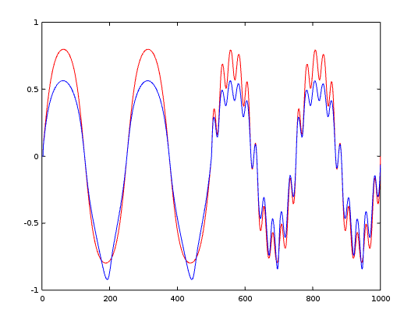
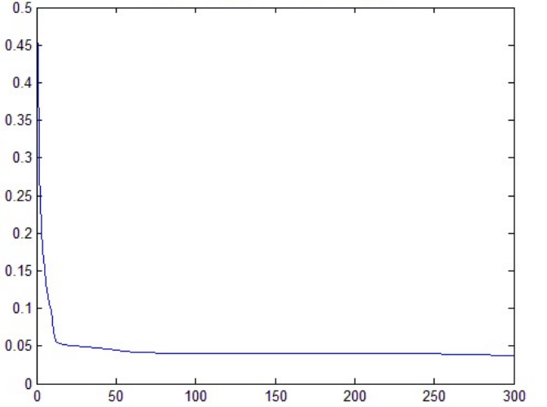
الف ب

شکل ۱ – آموزش شبکه عصبی دولایه پرسپترون با قاعده یادگیریLMS
الف: نمودار مقایسه سیستم(منحنی قرمز) و مدل به ازای ورودی‌های یکسان برای ۱۰۰۰ مقدار ورودی ب: منحنی تغییرات متوسط خطا بر حسب دوره یادگیری

سیستم دوم
-۰

کد برنامه و توضیحات فایل‌ها

کد برنامه از آدرس مخزن گیت‌هاب به نشانی https://github.com/kharazi/neuralnetwork قابل دسترسی است. در این مخزن چند فایل وجود دارد که هر کدام در زیر توضیح داده‌ شده‌اند:

